ИСПОЛЬЗОВАНИЕ ЛЭПБУКА ПРИ ПОСТРОЕНИИ ВОСПИТАТЕЛЬНО-ОБРАЗОВАТЕЛЬНОГО ПРОЦЕССА В ОБЛАСТИ «ХУДОЖЕСТВЕННО-ЭСТЕТИЧЕСКОЕ РАЗВИТИЕ» В МУЗЫКАЛЬНОЙ ДЕЯТЕЛЬНОСТИ

Актуальность использования лэпбука в музыкальном воспитании дошкольников
Введение федерального государственного образовательного стандарта к дошкольному образованию существенно изменило подход к организации музыкальной деятельности дошкольников. Перед нами стоит задача воспитания активного и любознательного поколения, решить которую возможно лишь с поиском нестандартных форм сотрудничества с воспитанниками.
Одним из универсальных способов реализации деятельностного подхода в музыкальном воспитании дошкольников, обеспечение сотрудничества и сотворчества взрослых и детей является использование лэпбука.
В дословном переводе с английского языка «Лэпбук» (lapbook) значит «наколенная книга» (lap – колени, book - книга). Это достаточно новое средство обучения дошкольников, которое может применяться в любой деятельности, в том числе и в музыкальной.
Если быть точнее, то лэпбук можно отнести к форме организации учебного материала, который ребёнок-дошкольник осваивает и закрепляет. Лэпбук представляет собой картонную папку с различными кармашками, вкладками, мини-книжками и другими интересными окошками, где в компактном виде представлены все необходимые материалы для освоения той или иной темы. Сама по себе такая папка привлекает детей-дошкольников и позволяет преподнести детям нужный материал в занимательном виде.
Лэпбук является универсальным пособием, назначение которого достаточно широко. Он может использоваться в групповой, подгрупповой и индивидуальной работе с детьми по музыкальному воспитанию.
Цель использования лепбука: обеспечение активности ребёнка и разнообразия практической деятельности в процессе реализации художественно-эстетического развития дошкольника.
Основные задачи:
1. Воспитывать умение активно взаимодействовать со сверстниками и взрослыми, участвовать в совместной деятельности.
2. Развивать познавательную активность, самостоятельность, инициативность.
3. Способствовать развитию мыслительных процессов (анализа, синтеза, логического мышления).
4. Побуждать детей самостоятельно, по своему желанию собирать и организовывать информацию.
5. Содействовать лучшему пониманию и запоминанию изучаемого материала и применению полученного опыта в новых жизненных ситуациях.

Примеры использования лэпбука в музыкальном воспитании
(из опыта работы)
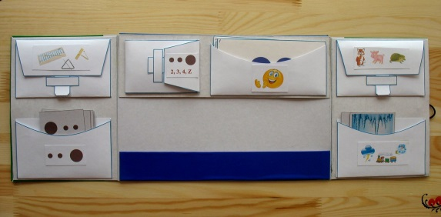
Активно используетсялэпбук для подгрупповой формы работывкружковой деятельности по музицированию. Небольшойлэпбук изготовлен на каждого ребёнка. В нём имеются разделы, которые необходимы для обучения детей музицированию и освоения основ музыкальной грамоты:
- музыкальные инструменты;
- ритмические блоки;
- картинки (животные, явления природы, предметы);
- обозначения ритма, размера, паузы;- карточки для звукового моделирования;
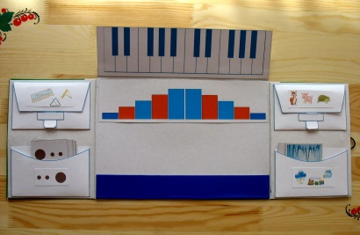
- «Рабочее поле», где ребёнок выкладывает нужные карточки;
- изображение фортепианной клавиатуры;
- звуковысотные лесенки.
Кармашки лэпбука наполняются содержанием в соответствии с решаемых на занятии задачами и индвидуальными особенностями дошкольников. Дети, посещающие занятия по музицированию, имеют разный уровень музыкального развития, поэтому индивидуализация некоторых заданий позволяет освоить материал в соответствии с возможностями ребёнка. Данные лепбуки применяются нами в работе с детьми двух-трёх возрастов одновременно.
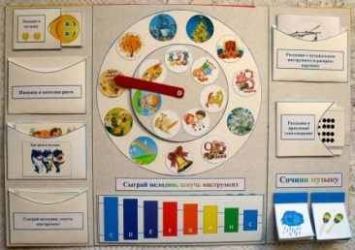
Очень удобно использовать лэпбук как форму организации «Центра музыкального развития» на группе, изготовленный в соответствии с возрастными и индивидуальными особенностями детей определённой группы. Представленный ниже лэпбук используется в самостоятельной и совместной музыкальной деятельности детей в группе в режиме дня (старший дошкольный возраст). В его включены:
- Круги Луллия (малый внутренний круг – виды детской деятельности: слушание, пение, движение, игра на муз.инструментах, чтение стихов, изодеятельность, творчество; внешний круг – тематика: день знаний, Новый год, лето, выпускной и т.д.). Круги Луллия позволяют закрепить музыкальный материал, пройденный в течение учебного года, вспомнить пройденное за предыдущий год, «проработать» тему в разных видах детской деятельности.
- «Эмоции в музыке», «Три кита в музыке» (для слушания музыки).
- Творческие задания на воспроизведение и сочинение ритма, музыки, озвучивание немых музыкальных инструментов – металлофона и фортепиано.
- Задания на закрепление знаний о музыкальных инструментах с раскрасками.
Таким образом, используя лэпбук, ребёнок может выбрать интересующие его задания и проявить себя. Возможно как индивидуальное, так и подгрупповое применение.
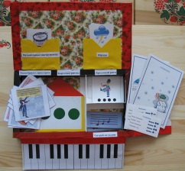
В средней-старшей группе дети с педагогом изготовили лепбук на тему «Музыкальная мастерская». В ней собраны материалы для ознакомления детей с музыкальными инструментами, размещены игровые упражнения на развитие чувства ритма и звуковысотного слуха, творческие задания на сочинение небольших песенок.
В «Центрах музыкального развития» на группах целесообразно использовать тематический лэпбук: по временам года, по праздничным и памятным датам («День Победы», «Праздник урожая» и т.д.), по конкретной теме: «Музыкальные инструменты», «Сказка в музыке». Также лэпбук используется нами и в детской проектной деятельности. На данный момент в средней группе № 10 у нас ведётся работа над проектом по музыкальному воспитанию «Колокольцы-бубенцы». В форме лэпбука организована «Копилка», где дети размещают все свои находки. Проект основывается на применении ТРИЗ технологии, поэтому в него вошли такие разделы:
- обозначения признаков (жанр, громкость, темп, тембр, регистр, материал, принадлежность к п/р миру, размер, вес);
- картинки с изображением колокольчиков;
- малые литературные формы (загадки, пословицы, стишки, потешки) с использованием колокольчиков;
- картотека игр с колокольчиками;
- творческие разделы «Раскраски – колокольчики»; «Сочини песенку колокольчика»;
- «Исполни ритм».
Педагог совместно с детьми наполняет лэпбук материалами, которые дети приносят из дома. Подключая родителей к процессу наполнения лэпбука, мы активизируем их и делаем участниками образовательных отношений. У детей активизируются познавательные процессы, они приобретают новые знания, применяют их в разных видах деятельности.

Алгоритм изготовления лэпбука по музыкальному воспитанию
- Определение темы, типа лэпбука (групповой, индивидуальный, подгрупповой), назначение (форма музыкального центра, результат проектной деятельности, дидактическое пособие или игра).
- Содержание (что дети должны освоить или закрепить, обобщить и т.д.).
- Выбор формата лэпбука (А4, А3, альбомная или книжная ориентация, количество страниц) и изготовление чертежа- разметки лэпбука (продумывание формы, количества кармашков, окошек, мини-книжек, активных вкладок и т.д. и их расположение).
- Изготовление всех намеченных элементов.
- Объединение изготовленных элементов в единую папку-лэпбук.
- Применение лэпбука в работе с детьми.

Преимущества использования лэпбука:
- Лэпбук даёт возможность обеспечения интеграции различных образовательных областей, объединяя весь материал в единое целое.
- Благодаря лэпбуку деятельность ребёнка строится на основе его индивидуальных особенностей и потребностей, а ребёнок активен при выборе содержания своей деятельности.
- Дошкольник получает необходимую информацию и навыки через деятельность.
- Вовлекая детей в процесс оформления лэпбука, мы помогаем ему в приобретении навыка
сбора и организации материала. А это закладывает хорошую основу для школьного обучения (написание проектов, рефератов, сообщений и т.д.)
- Лэпбуки хороши для закрепления материала по определённой теме, особенно в разновозрастных группах (есть возможность подбирать задания в соответствии с индивидуальными и возрастными особенностями детей).
Так как процесс изготовления лэпбука является достаточно трудоёмким и требует чёткого представления о конечном продукте, для его оптимизации был выработан определённый алгоритм, который приходит в помощь при создании этой универсальной папки-книжки:

Результативность применения лэпбука в музыкальном воспитании дошкольников
В результате применения лэпбуков при построении воспитательно-образовательного процесса в области «Художественно-эстетическое развитие» в музыкальной деятельности нами получены положительные результаты:
- Стал полнее реализовываться деятельностный подход в музыкальном воспитании дошкольников.
- Обеспечено сотрудничество и сотворчество взрослых и детей.
- У воспитанников значительно повысился интерес к музыкальной деятельности за счёт использования новой формы организации учебного материала.
- Улучшились результаты освоения программы кружковой работы по музицированию,дети охотнее и быстрее осваивают основы нотной грамоты, развиваясь в соответствии со своими индивидуальными возможностями.
Таким образом, использование лэпбука открывает новые возможности в музыкальном воспитании детей дошкольного возраста.

